LANDSBERG

Landsberger Suchthilfe gedenkt 263 bayrischen Drogentoten
„Drogenabhängige sind Patienten und keine Kriminellen“, heißt es auf einem Schild, das am 21. Juli am Landsberger Hauptplatz die Blicke auf sich zieht. „Drogenkonsumräume retten Menschenleben“, skandiert ein anderes. Es ist der Internationale Gedenktag für verstorbene Drogengebraucher*innen. 1.398 Menschen sind im vergangenen Jahr an den Folgen von Drogenkonsum in Deutschland verstorben, 263 davon in Bayern. Letztere Zahl zeigt einen Anstieg von 28 Menschen im Vergleich zum Vorjahr. Um ihnen zu gedenken und auf durch repressive Drogenpolitik vernachlässigte Möglichkeiten zur Hilfe aufmerksam zu machen, lud die Condrobs Suchthilfe Landsberg zur Kundgebung ein.

Viele Drogentode könnten verhindert werden

„Jedes Jahr müssen wir um Menschen, die wir auch aus unserer Arbeit persönlich kannten, trauern“, sagt Catherine Axiomakarou von Condrobs. Dabei seien viele Drogentode mit den richtigen Methoden vermeidbar. Zum einen sei es wichtig, opiatabhängigen Menschen flächendeckend Zugang zu Substitutionsprogrammen zu garantieren. Besonders im ländlichen Bereich gebe es zu wenige Ärzte, die suchtkranke Menschen auf diese Art unterstützen, erklärt Substitutionsärztin Dr. Ablaßmeier vor der Kundgebung:
Außerdem setzt sich die Landsberger Suchthilfe für Drogenkonsumräume. In manchen deutschen Städten wie Frankfurt, Berlin oder Hamburg gibt es solche Konzepte seit längerem. Sie helfen Drogengebraucher*innen beim Einstieg in die Suchthilfe und Sozialarbeiter*innen bei der Kontaktaufnahme zu Menschen, die sonst sie sonst schwer erreichen, argumentiert Condrobs. Axiomakarou weiß: „Konsumräume bewirken, dass Menschen weniger im Verborgenen konsumieren. So könnten wir diese Menschen viel gezielter erreichen und direkt Hilfe anbieten.“ In Bayern scheitert die Umsetzung der Konsumräume an der Staatsregierung.
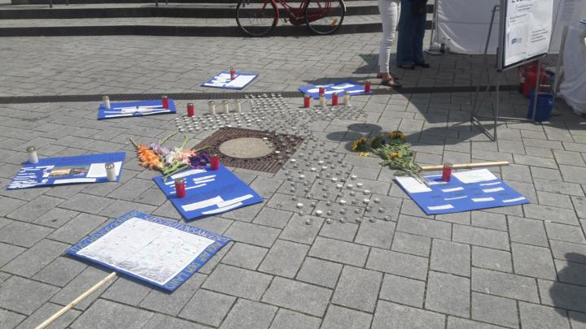
„Du fehlst“
„Du fehlst“ ist die berührende Nachricht. „Dieser Tag steht im Zeichen des Gedenkens an verlorene Menschen“, sagt Catherine Axiomakarou, „aber er steht auch im Zeichen des Protests. Damit wir nicht im nächsten Jahr einen weiteren Anstieg an Verstorbenen betrauern müssen, braucht es endlich ein Umdenken!“
Quelle: www.condrobs.de

